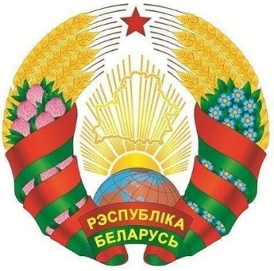
Просьба сверять с устным текстом
BELARUS

41-я сессия Рабочей группы по УПО
Совета ООН по правам человека
Выступление представителя
Республики Беларусь
УПО Туниса
[регламент 1 мин. 03 сек.]
8 ноября 2022 года
Приветствуем делегацию Туниса и благодарим ее за представление национального доклада.
Отмечаем принимаемые властями Туниса меры по присоединению к международным договорам в области прав человека и взаимодействию с мандатариями специальных процедур, предоставлению докладов в договорные органы, совершенствованию национального законодательства в русле рекомендаций, предложенных по итогам предыдущего универсального периодического обзора, а также созданию новых национальных институтов по защите прав человека.
Хотели бы предложить следующие рекомендации:
1. Продолжить совершенствование системы обеспечения прав человека в контексте новой Конституции и проводимых в стране политических и экономических реформ.
2. Продолжить реализацию мер, направленных на совершенствование системы правосудия и условий содержания в пенитенциарных учреждениях.
Благодарю за внимание!

